PRACTICE - ASSIGNMENT 8
TRANSACTION & ISOLATION
Question 1:
Result:
Chạy query-1 trước (update giá của TV thành 9000000 rồi chờ 15 giây mới commit), trong lúc chờ thì chạy query-2 ở tab bên kia. Query-2 chỉ có lệnh select nhưng không ra kết quả ngay, nó đứng đợi khoảng 13 giây tới khi query-1 commit xong mới chạy xong, và lúc đó thấy giá của TV là 9000000.
Ở mức Read Committed thì lệnh select phải đợi dòng đang bị update chưa commit, nên không đọc được dữ liệu chưa commit. Vậy là không bị Dirty Read.

Picture:
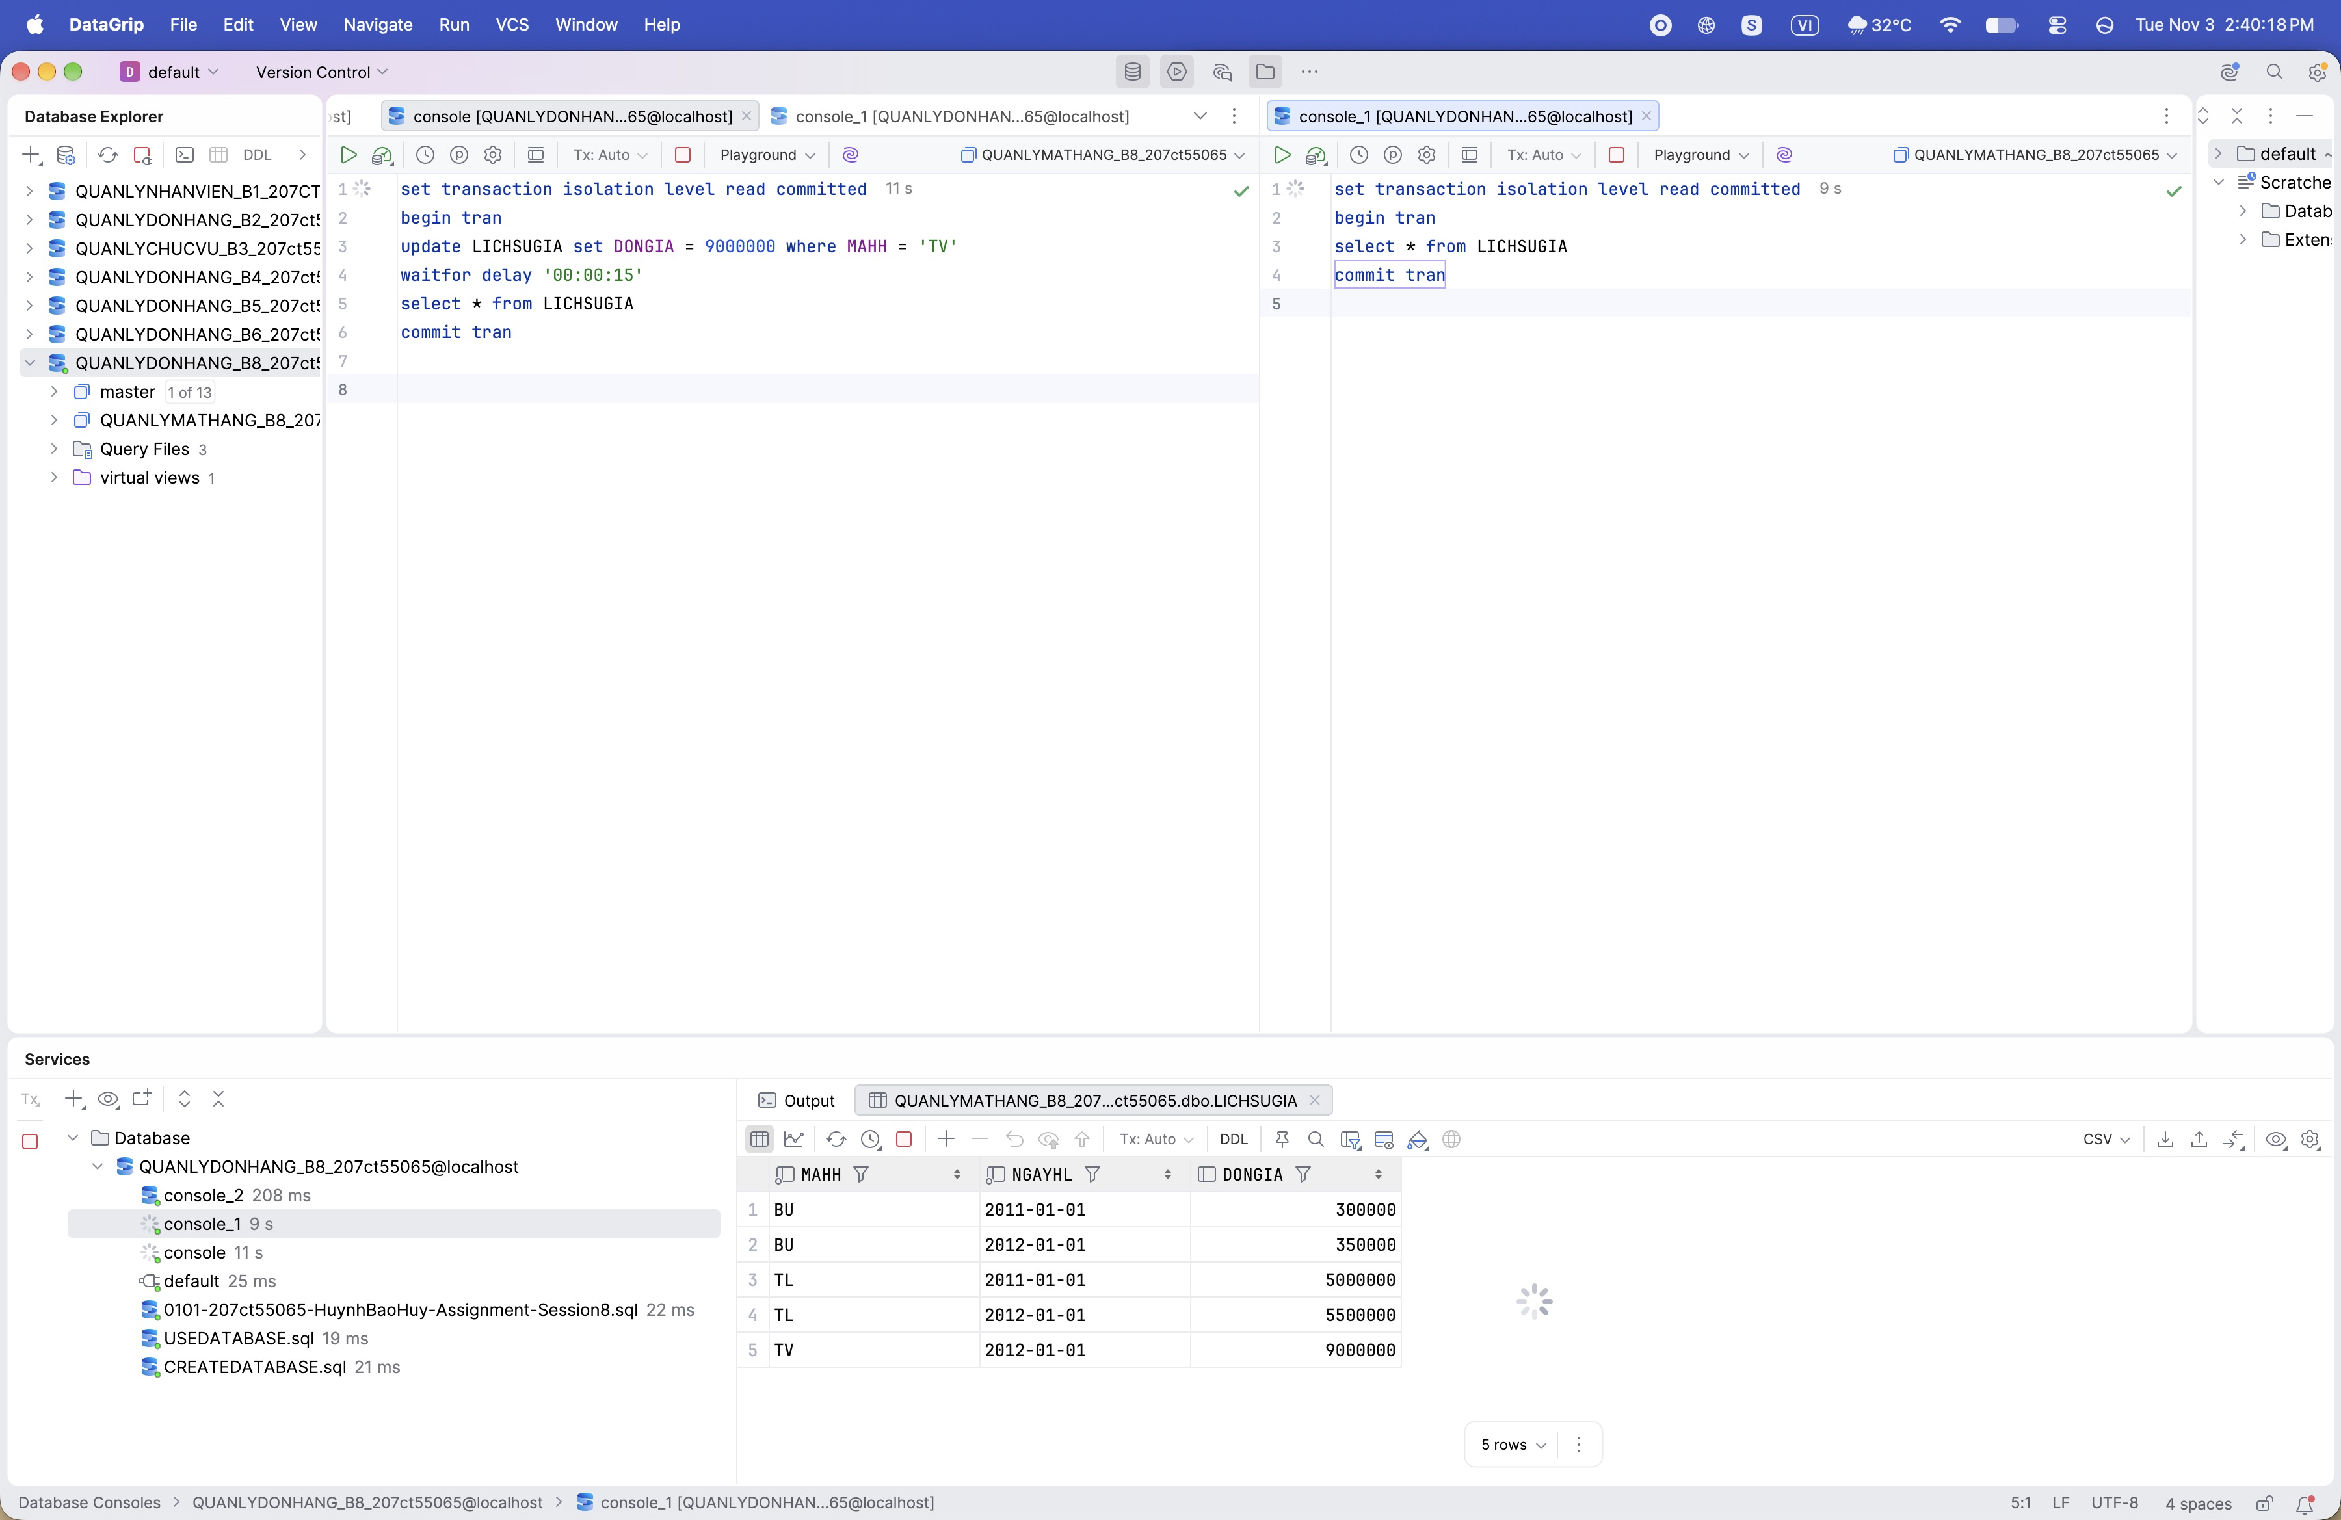
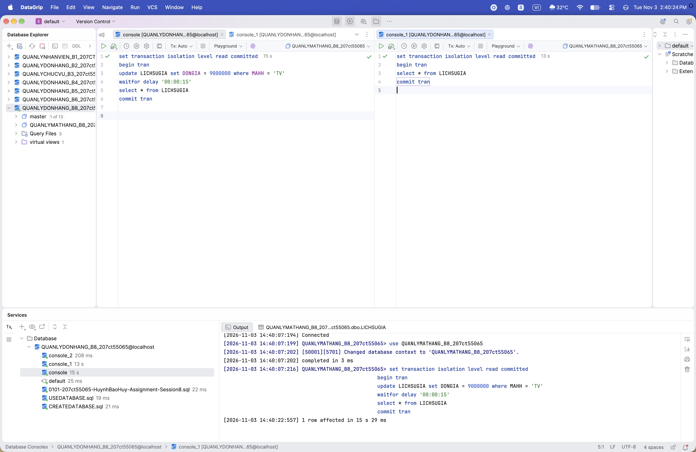
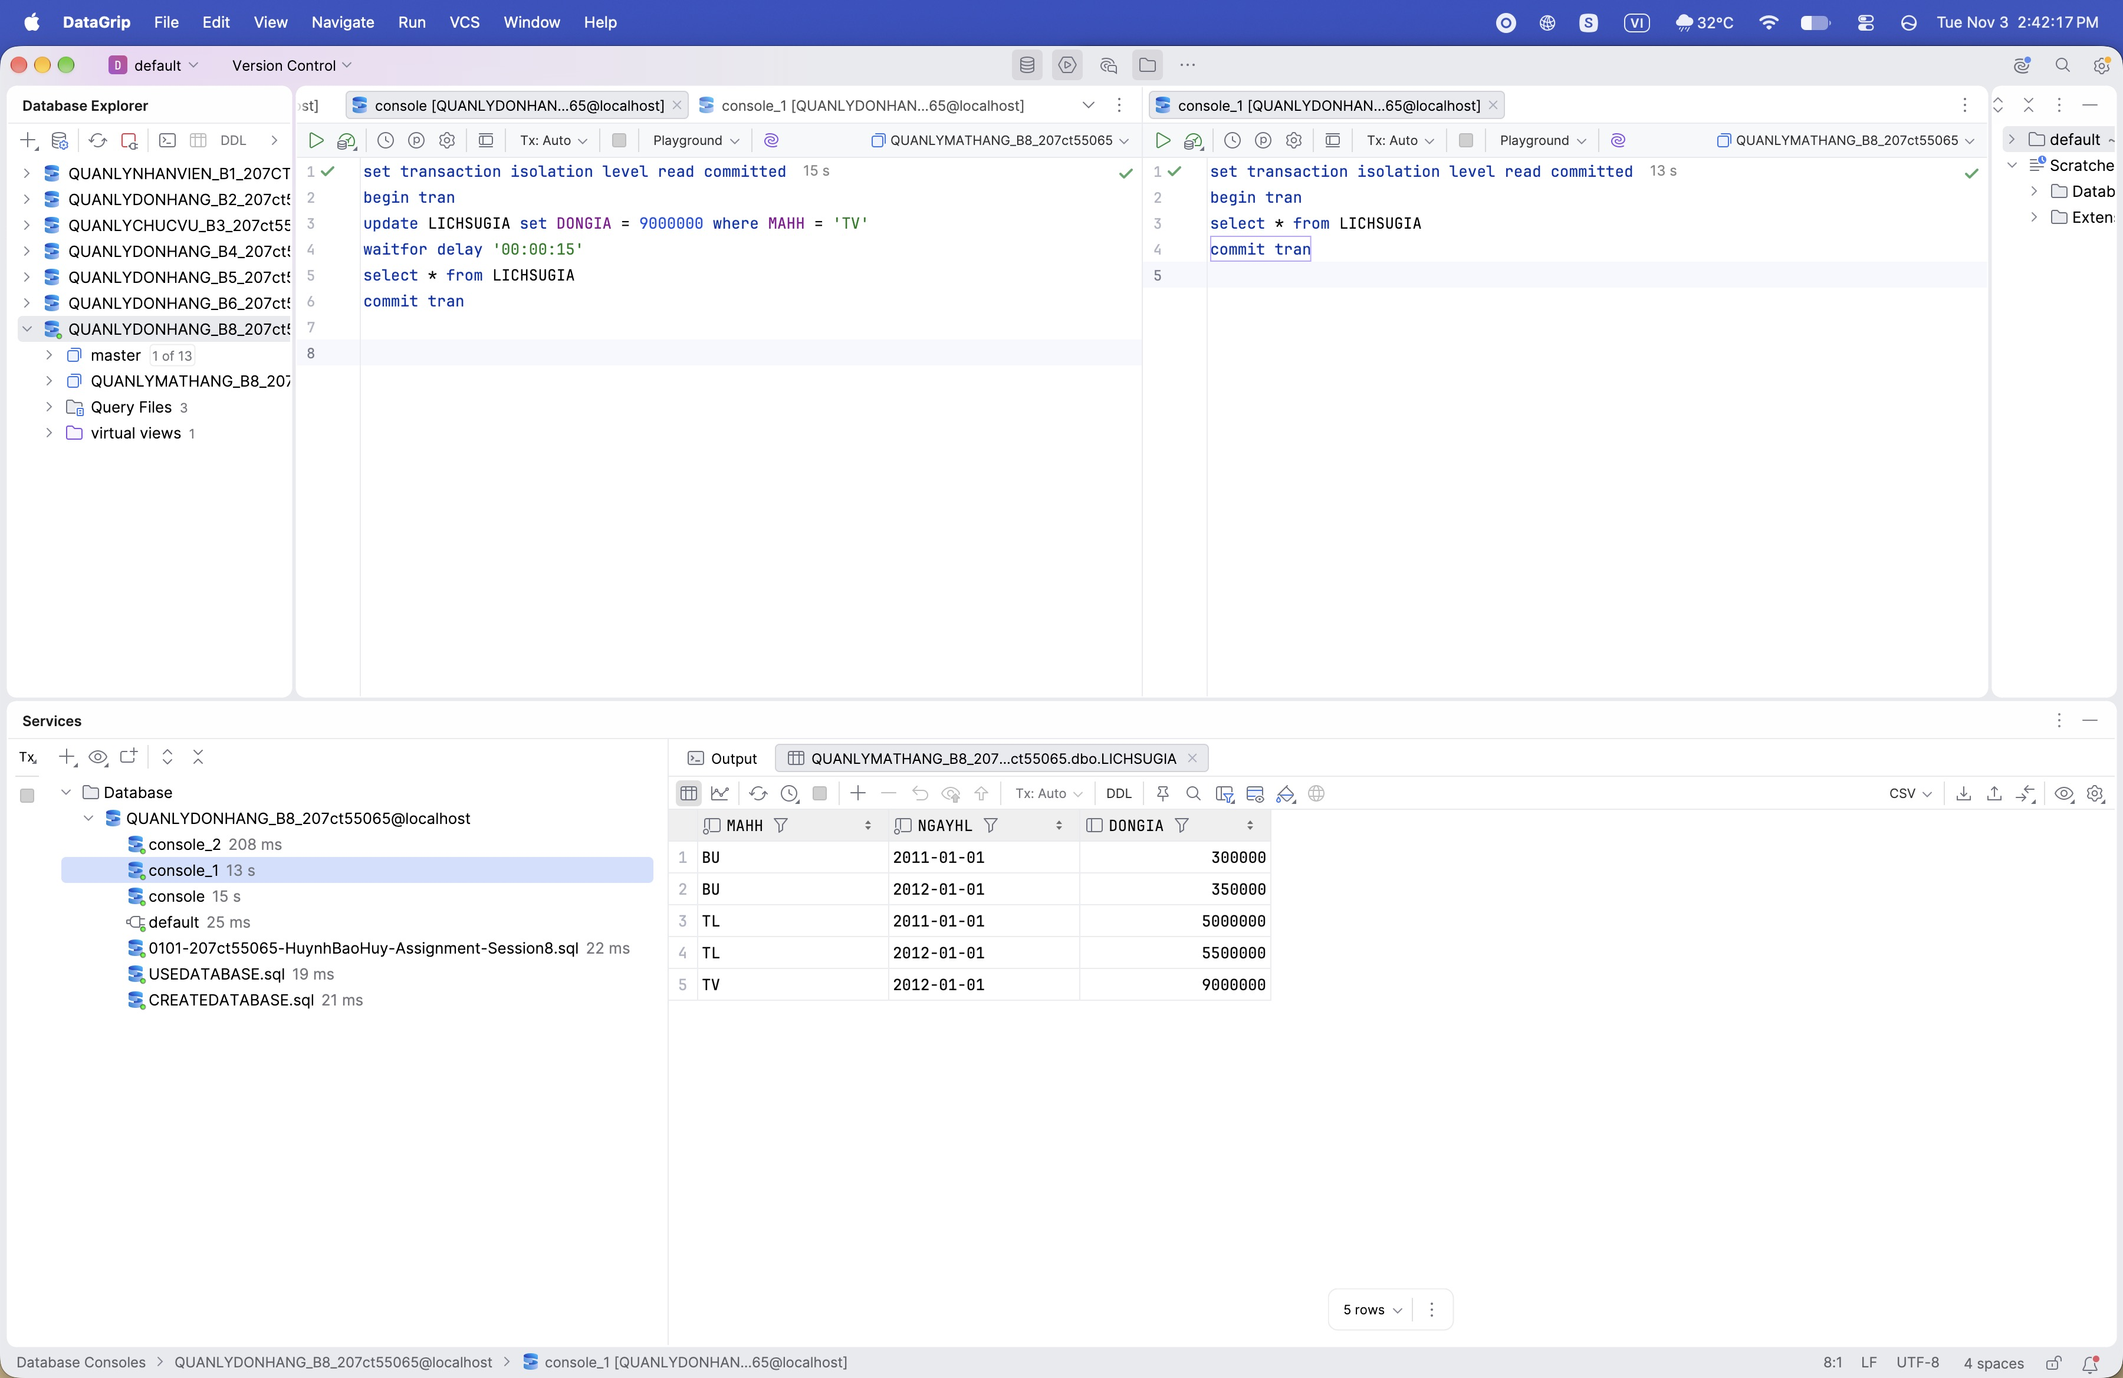
Question 2:
Result:
Cả hai tab đều để Read Uncommitted. Query-1 update tên hàng TL thành Tủ lạnh Samsung rồi chờ 15 giây, query-2 update TL thành Tủ lạnh Sanyo. Query-2 cũng phải đợi khoảng 13 giây tới khi query-1 commit mới update được. Query-1 select ra Samsung, query-2 select ra Sanyo, còn bảng cuối cùng là Sanyo nên cập nhật Samsung của query-1 bị ghi đè mất, đó là Lost Update.
Read Uncommitted chỉ cho phép đọc dữ liệu chưa commit, còn lệnh update thì vẫn phải đợi nhau trên cùng một dòng. Hai bên update cùng một dòng nên bên nào ghi sau thì thắng, và không có báo lỗi gì.

Picture:
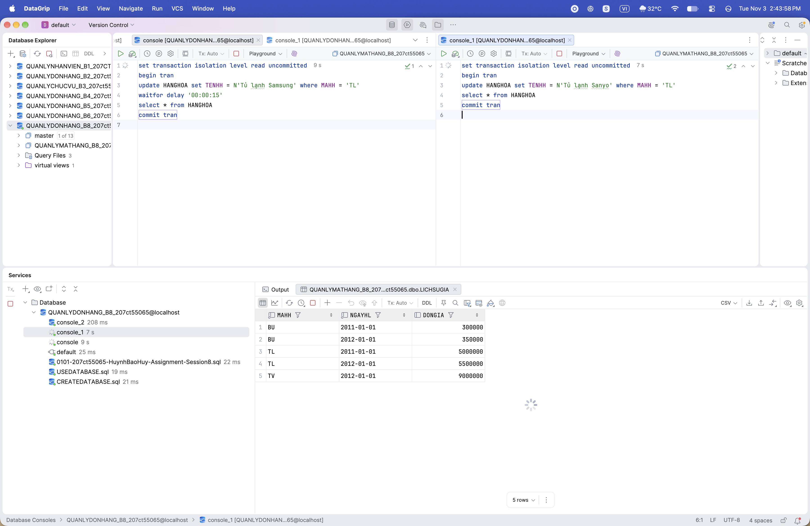
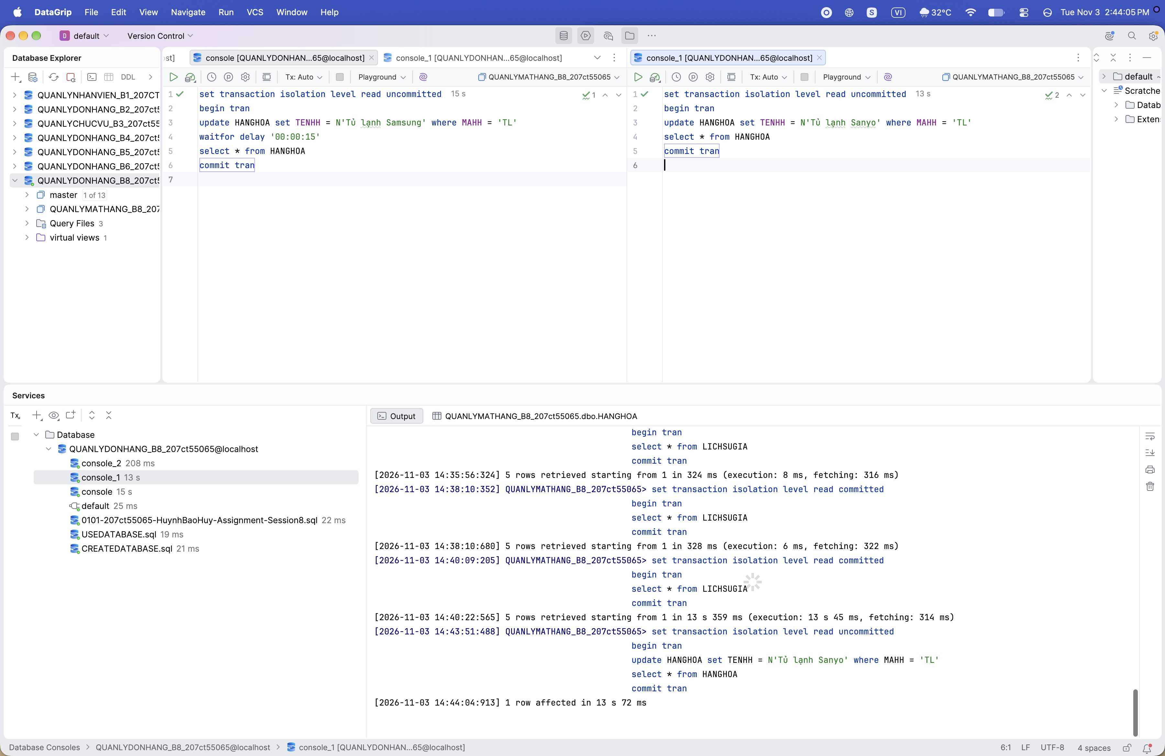
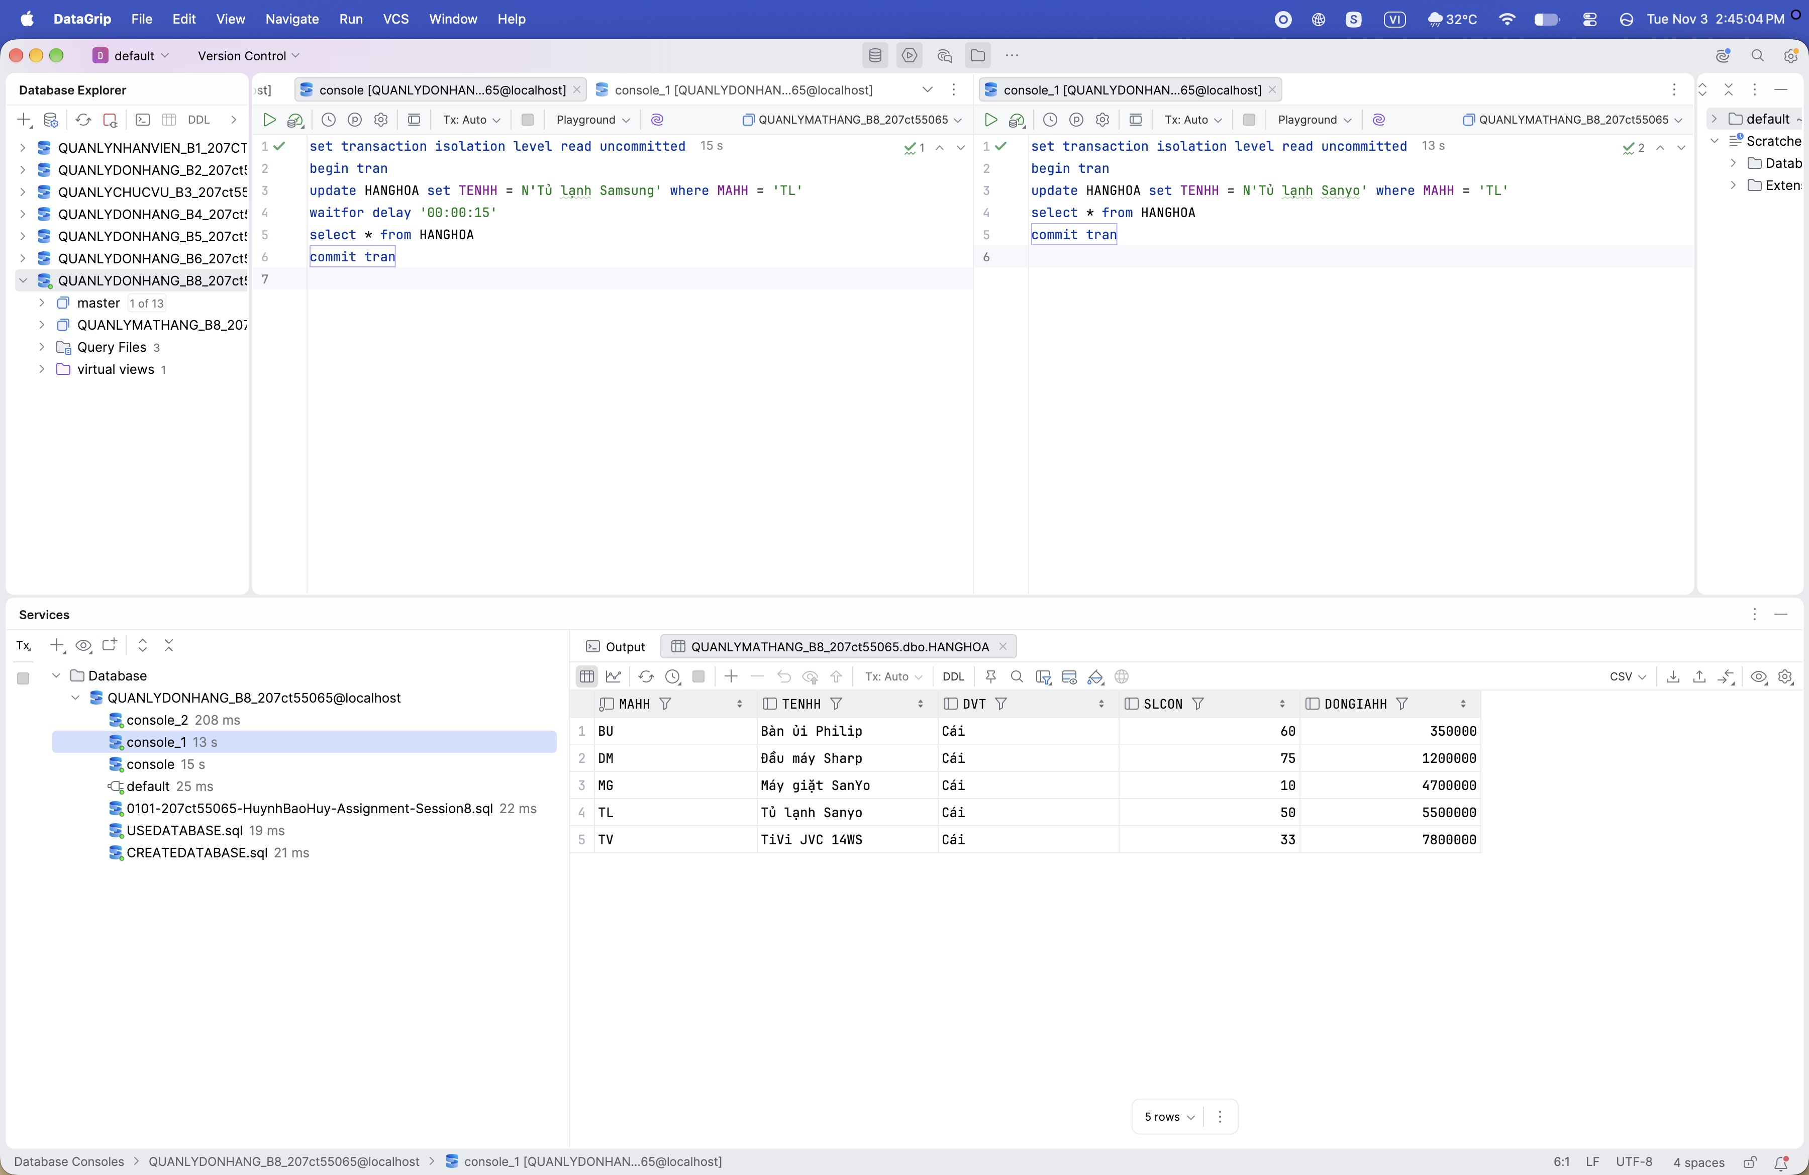
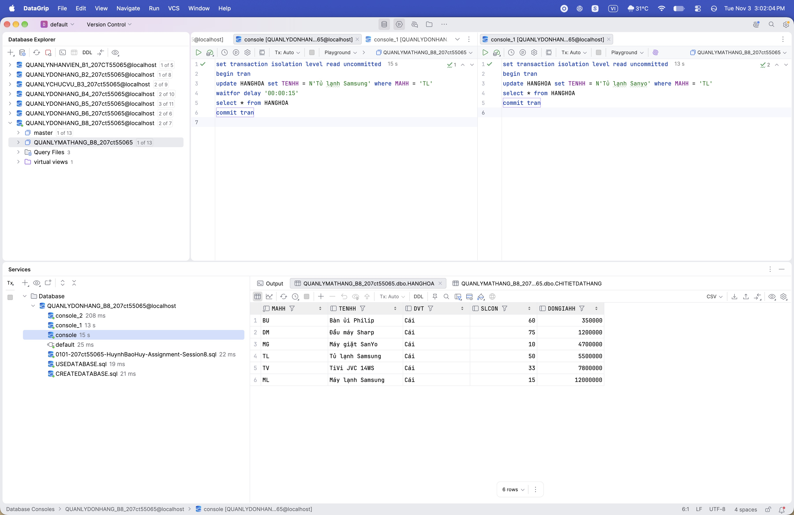
Question 3:
Result:
Query-1 chạy ở mức Serializable, select bảng HANGHOA 2 lần, giữa hai lần chờ 15 giây. Query-2 insert hàng mới ML vào đúng lúc đó. Hai lần select của query-1 đều ra 5 dòng như nhau, còn insert của query-2 bị đứng đợi khoảng 13 giây, tới khi query-1 commit mới chèn được (lúc đó mới có dòng ML).
Ở mức Serializable thì SQL Server khoá luôn phạm vi dữ liệu đang đọc nên không ai chèn thêm dòng vào được, vì vậy không bị Phantom. Nhưng đổi lại query-2 bị chờ khá lâu.

Picture:
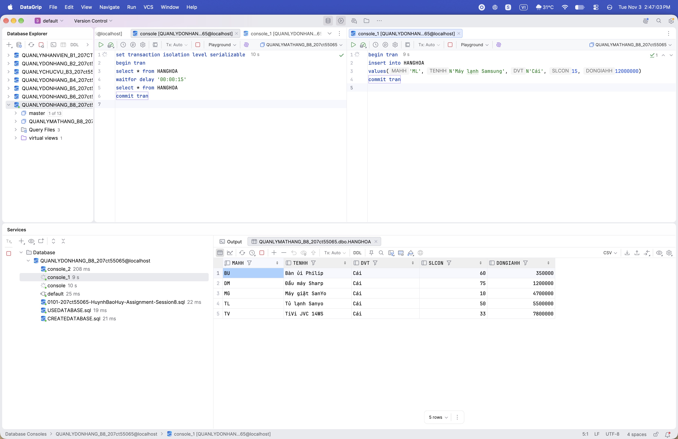
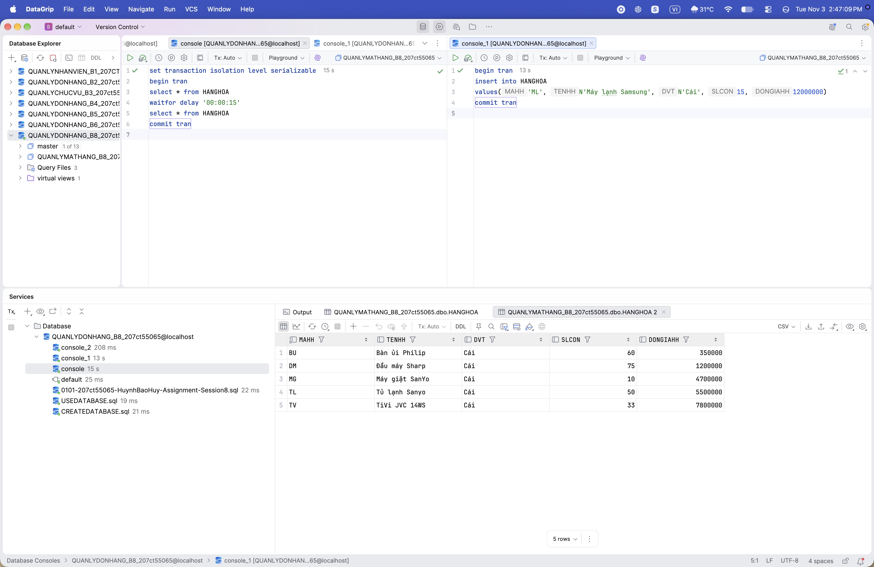
Question 4:
- Case 1:
Result:
Procedure SP_ThemChiTietDatHang để WAITFOR 15 giây trước lệnh insert. Tab 1 exec ('DH02','DM',5), vài giây sau tab 2 exec ('DH03','BU',7). Hai tab không phải chờ nhau, cả hai đều chạy khoảng 15 giây là xong. Tab 1 select thấy 11 dòng (có DH02-DM), tab 2 select thấy 12 dòng (có cả DH03-BU).
Do WAITFOR nằm trước insert nên trong lúc chờ chưa giao dịch nào giữ khoá gì. Sau đó mỗi bên chèn 1 dòng khác nhau rồi commit luôn nên không bị chặn.

Picture:
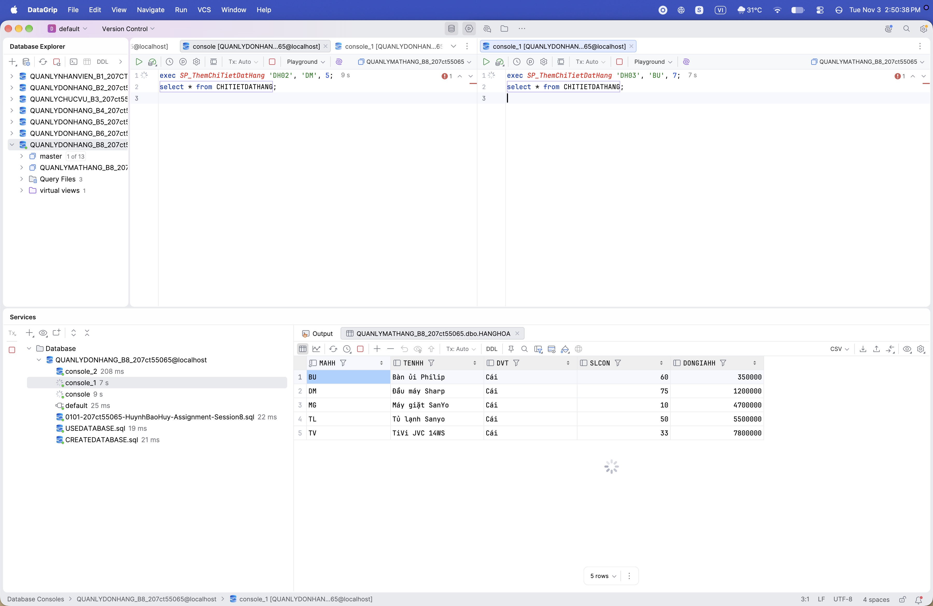
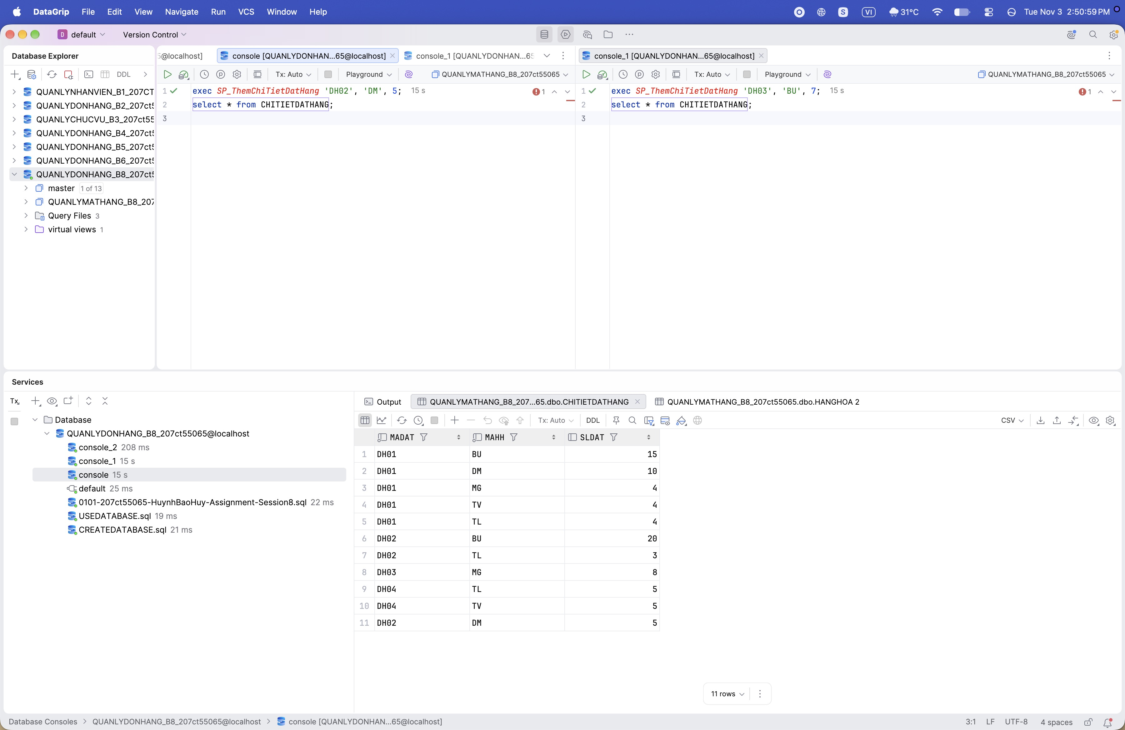
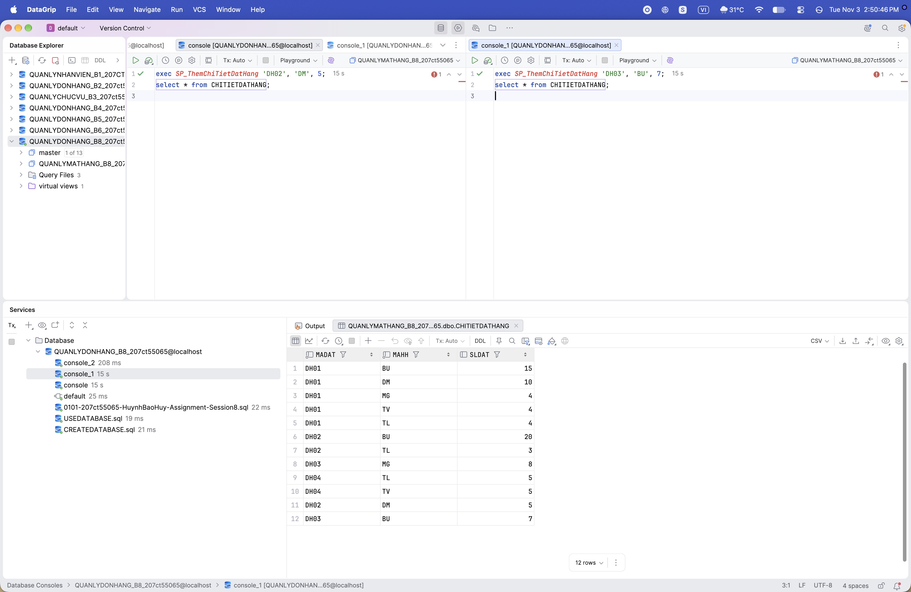
- Case 2:
Result:
Giống trường hợp 1 nhưng đặt WAITFOR dưới lệnh insert. Hai lệnh insert chạy ngay, không chờ nhau, nhưng tab 1 chạy lâu hơn tab 2 một chút vì lệnh select của nó phải chờ tab 2 commit. Cuối cùng cả hai tab đều select ra 12 dòng.
Lý do là sau khi insert thì mỗi giao dịch vẫn giữ khoá dòng vừa chèn suốt thời gian WAITFOR cho tới khi commit. Tab 1 commit trước nên select của nó gặp dòng DH03-BU của tab 2 chưa commit, phải đợi tab 2 xong. Read Committed không đọc dữ liệu chưa commit nên chọn đợi.

Picture:
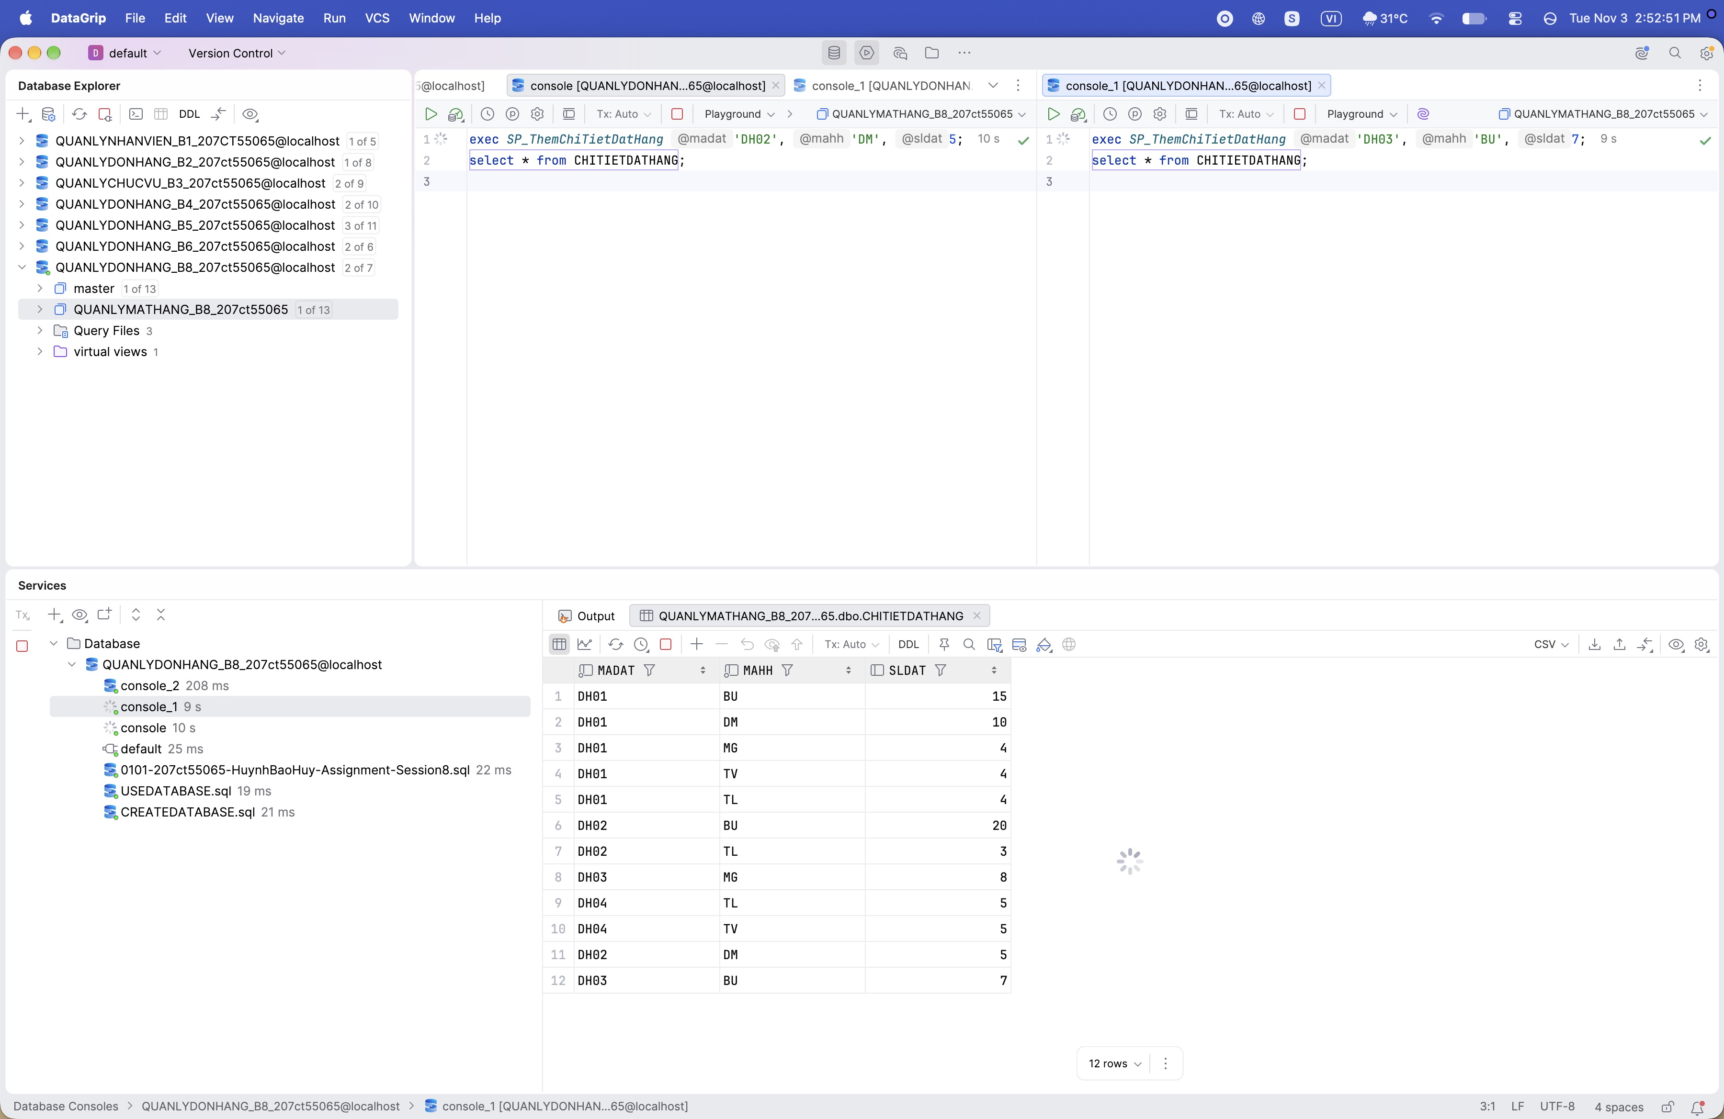
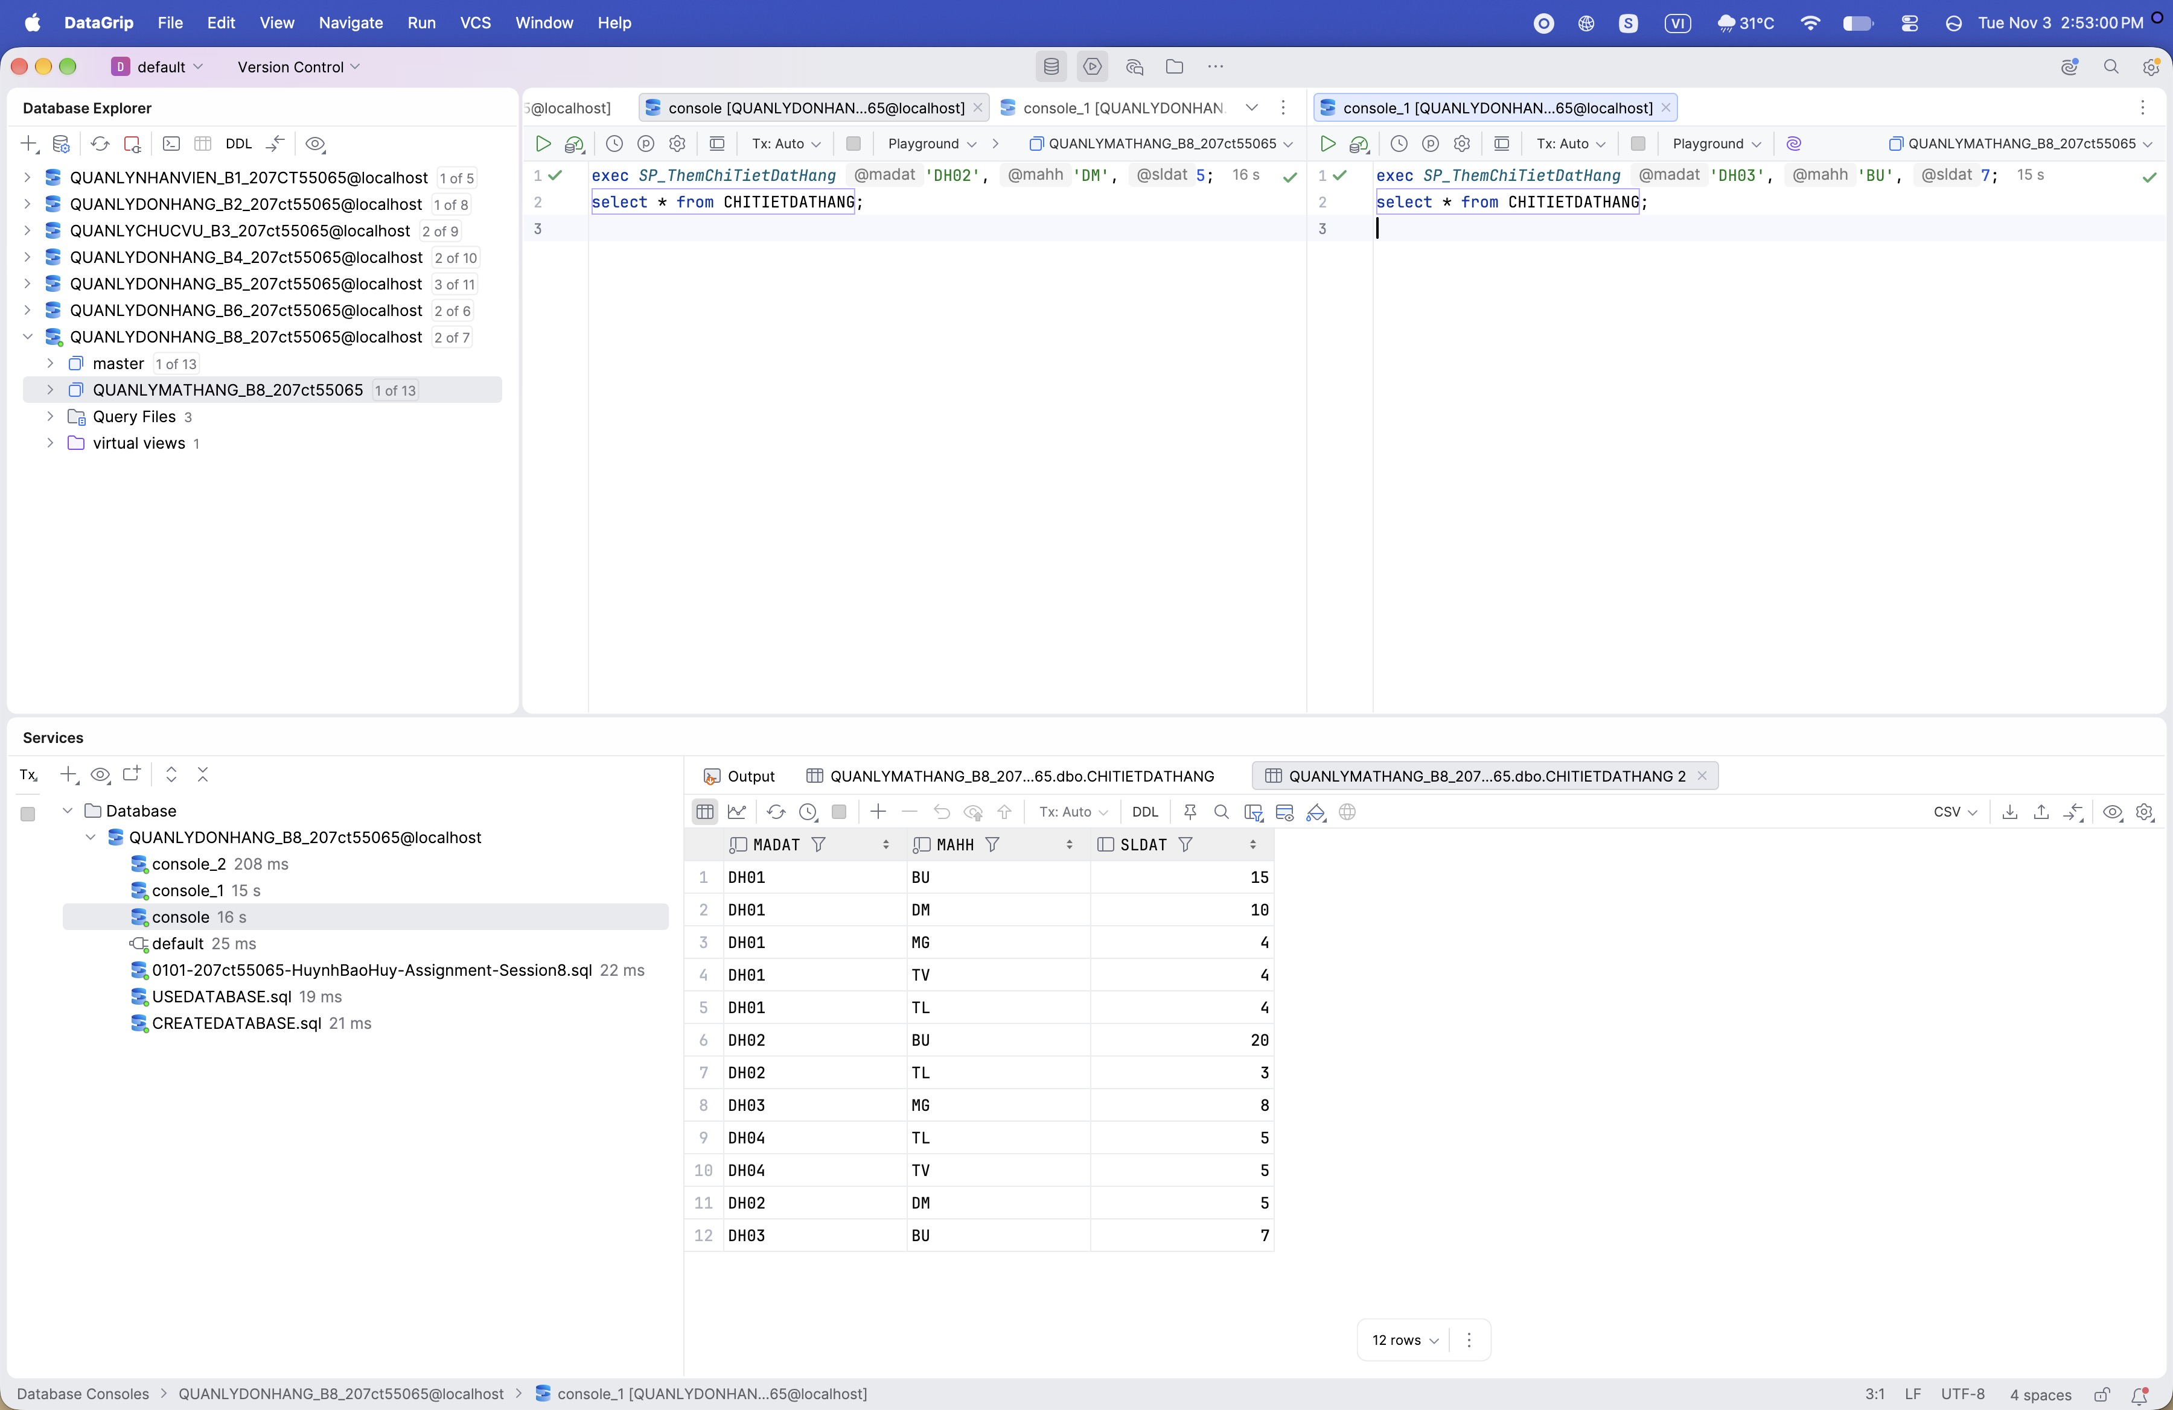
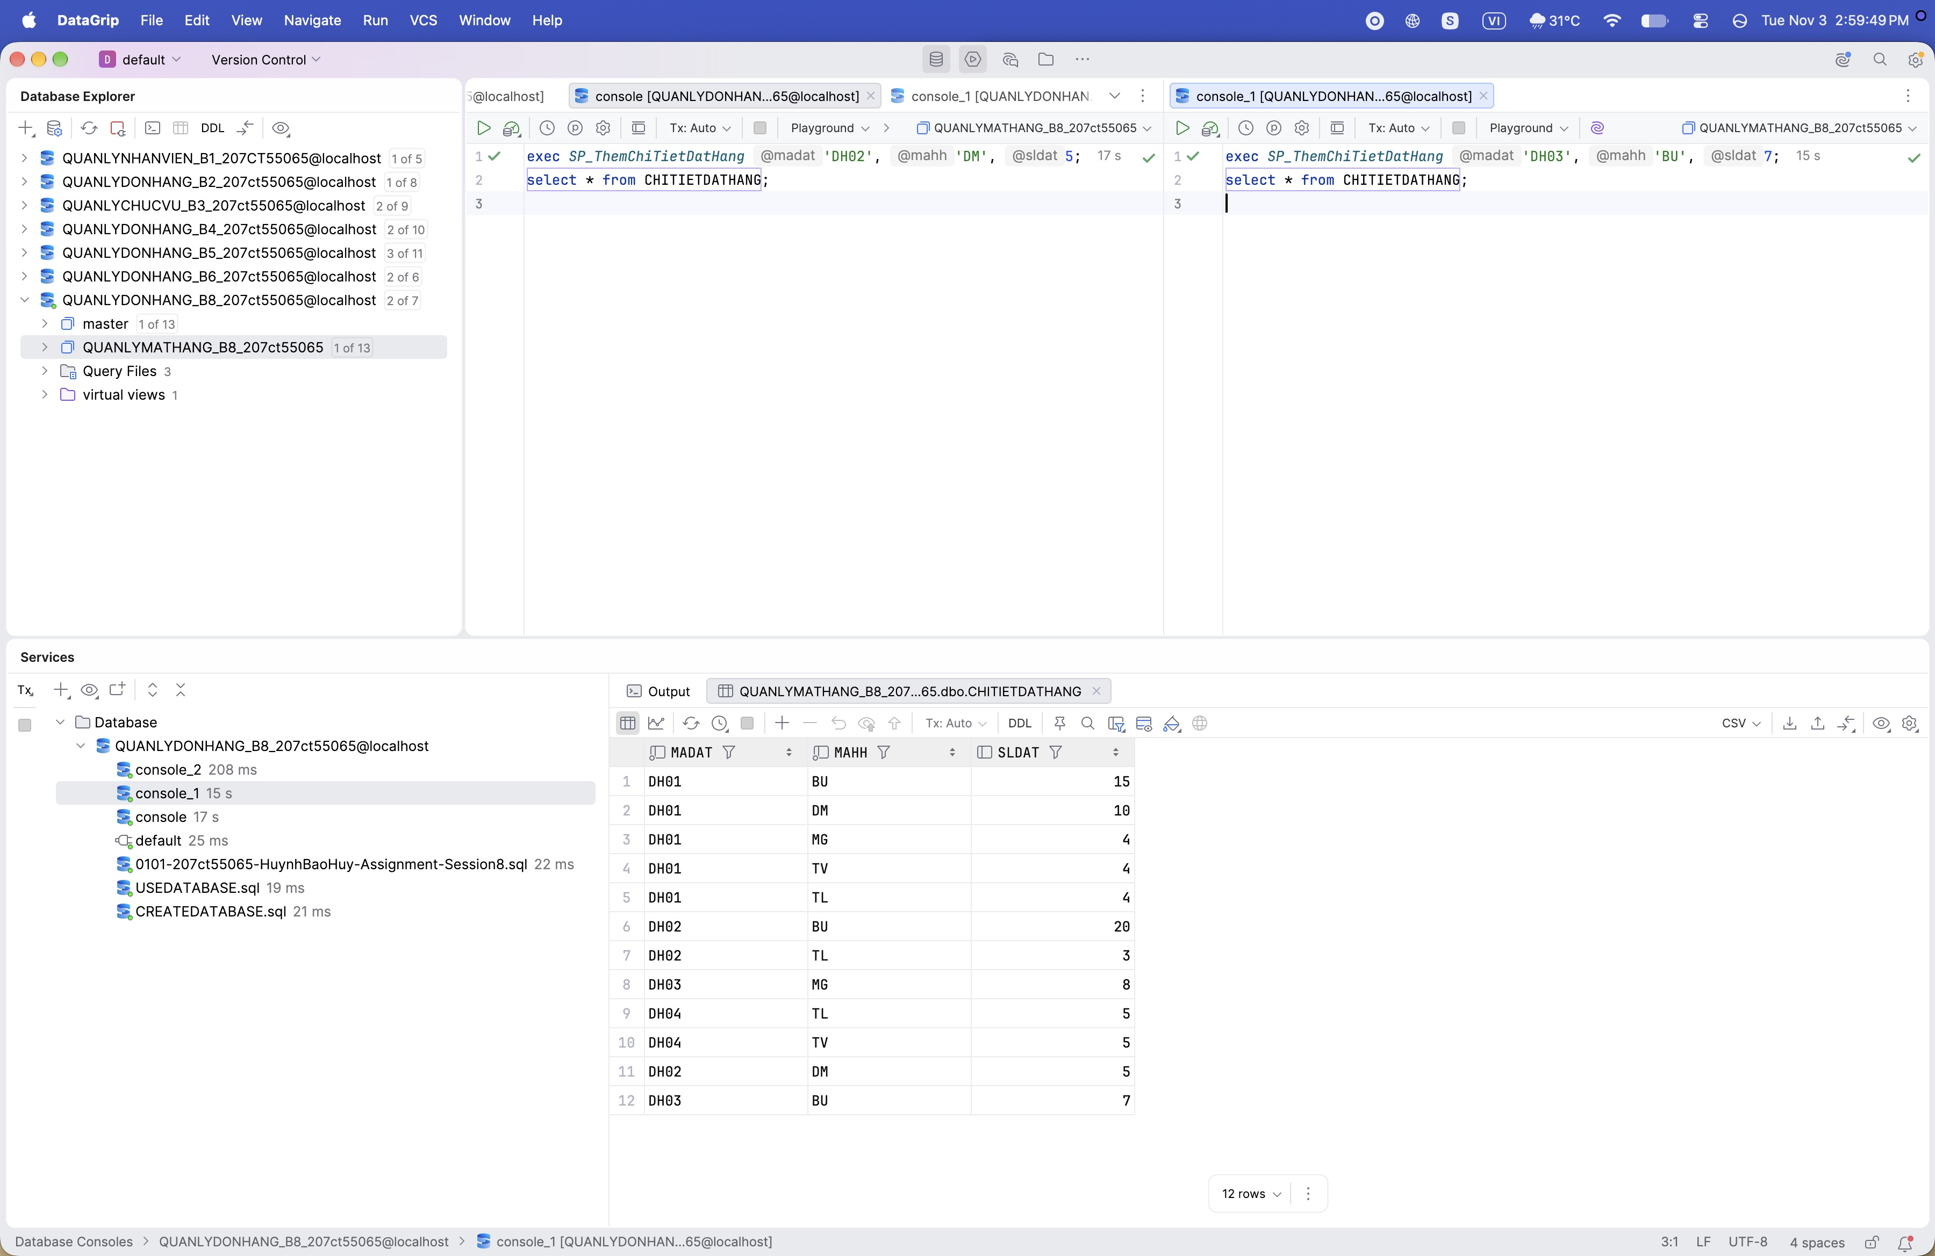
- Case 3:
Result:
Lần này để lệnh select nằm trong procedure, dưới WAITFOR và trước commit. Chạy 2 tab như trước thì bị deadlock: một tab báo lỗi 1205 'was deadlocked on lock resources with another process and has been chosen as the deadlock victim. Rerun the transaction.' Ở lần chụp hình thì tab 2 bị chọn làm nạn nhân (có lần khác là tab 1), giao dịch của nó bị rollback nên dòng DH03-BU không được thêm, còn tab 1 chạy xong bình thường.
Nguyên nhân là mỗi tab insert xong vẫn giữ khoá dòng của mình, rồi hết WAITFOR thì select của tab này đòi đọc dòng của tab kia và ngược lại, hai bên đợi nhau mà không bên nào commit được nên thành deadlock. SQL Server phát hiện được thì huỷ bớt một giao dịch. Muốn tránh thì để select sau commit, hoặc bắt lỗi 1205 rồi chạy lại.

Picture:


